ZÁŘIJOVÉ SLOVO NA ÚVOD
Všechny vás zdravíme po prázdninách. Především samozřejmě ty, kteří k nám 3. září přišli poprvé. A tak vítejte prvňáčci Dane, Barčo, Péťo, Honzíku, Jiříku, Prokope, Nelo, druháčku Fando, čtvrťáci Pepčo a Adélo, sedmáku Martine a deváťačko Nikolo. Doufáme, že se vám u nás bude líbit.
A vám všem ostatním přejeme, abyste i letos našli ve Všudybýlku alespoň něco, co vás zaujme. Vždyť je to časopis pro vás a o vás. A tentokrát o tom, co bylo, a o tom, co bude.
Vaše redakce

Zeptali jsme se prvňáčků …

jak se těšili do školy, co se jim tu nejvíc líbí a co dělali o prázdninách.

Jan Brejcha: Ano, těšil jsem se a líbí se mi tady, nejvíc hraní s dětmi.

Prokop Pinta: Ano, těšil jsem se, nejvíc se mi líbí v družině.

Petr Knopp: Ano, těšil jsem se.

Jiří Šlehofer: Byl jsem o prázdninách u babičky.

Daniel Černý: Dělal jsem kraviny, hrál hokej a fotbal.

Bára Květová: Byla jsem u babičky.

Nela Poláčková: O prázdninách jsem se učila psát, číst a kreslit.

Čeká nás …

- 28. 9. 2007 od 13 hodin Pouťování u Drůbežáku – zábavné popoledne pro děti a rodiče
- Od 1. do 12. října můžete do knihovny v Boru nosit obrázky Shreka. Ze všech obrázků budou vybráni tři výherci, kteří dostanou volnou vstupenku na filmové představení.
- 20. 10. 2007 tradiční sobotní Den otevřených dveří – škola tak trochu jinak aneb i tradice se mění
- 24. 10. 2007 po průvodu s lampiony Rej strašidel

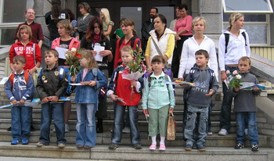

Složení žákovského parlamentu ve školním roce 2007/2008

III. třída Roman Turek
IV třída Radim Ebenhöh
V. třída Aleš Komárek
VI. třída Anna Jakešová
VII. třída Kateřina Thomajová
VIII. třída Denisa Štíbrová
IX. třída Jana Čápová

Školní uniformy?

Zeptali jsme se 11 žáků naší školy, jaký mají názor na školní uniformy. A jak by podle nich měly vypadat.

František Pták 5.tř.
Ne, já budu nosit svoje věci.
Lenka Cihlářová 9.tř.
Jo, bylo by to super a měli bychom mít sukně a bílé košile, kravatu a podkolenky.
Denisa Štíbrová 8.tř.
Jo, holky sukně, kravatu, košili a kluci to samé akorát s kalhotami.
Markéta Hálová 9.tř.
Jo, chtěla, ale více druhů, abychom je mohli častěji střídat.
Vladimír Sinkule 5.tř.
Jo, ale důvod nemám.
Nikola Sutrová 9.tř
Ne, každý má svůj styl. Jako by nestačil tělocvik….
Vendula Burešová 8.tř.
Ne, každý má svůj styl.
Petra Niebauerová 6.tř.
Jo, líbí se mi to. Měli by být proužkované.
Josef Kolár 9.tř.
Ne, bez komentáře.
Lukáš Koubek 5.tř.
Jo, šusťákové bundy, šusťáky a kopačky.
Jiří Klinka 9.tř.
Ne, je lepší, když každý chodí oblečený jak chce.

A jaký názor máte vy?

Sport ve škole

Od října bude začínat kroužek sportovních her a gymnastika.
Sportovní hry bude vést jako obvykle Petr Bártík a gymnastiku Alena Vaňousová a Alena Masaříková.

A než se rozmyslíte, zda sportovky, gymnastika nebo něco jiného, odpověděl nám Jirka Niebauer na pár otázek.

Sportoval jsi o prázdninách?
Ano, každé ráno a večer jsem běhal po vesnici, nejméně 15 minut.
Chtěl by jsi nějaký nový sport ve škole?
Jo třeba kick box.
Budeš chodit na sportovní kroužek?
Nevím.



Na návštěvě ve sborovně
A teď jsme udělali rozhovor s panem Bártíkem.

Jak jste se těšil zpět po prázdninách do školy?
Jako každý rok jsem se těšil.
Na co nejvíc jste se těšil?
Na vás :o) (myšleno na děti, žáky,...)
Jaké byli prázdniny? A co jste dělal o prázdninách?
Dovolená byla super, byli jsme s rodinkou na kolech v Jižních Čechách, pak nějaký čas na Šumavě na chalupě a taky na Moravě u příbuzných, kde jsem si užíval adrenalinu - jízda na crossové a silniční motorce, na čtyřkolce a taky útěk před vosím rojem. To byl nářez :o)
Co máte rád na téhle škole?
Téměř rodinné prostředí. To, že znám jména a příjmení všech dětí a u většiny i odkud jsou. Prostě taková velká familie. A samozřejmě supr kuchyně.
Co byste chtěl změnit?
Nejvíc? Chování některých žáků k ostatním dětem i dospělým. Zbytečně hodně se tu objevuje agresivita, hrubé chování, ,,mluva dlaždiče ",...
Plánujete druhého potomka?
Do budoucna určitě, v dohledné době ne.
Těšíte se na svatbu?
Ano i ne. (teď už je po akci .. pozn. redakce)
Co vaše skupina,jaké jste udělali pokroky?
Máme novou desku, už nám fungují webové stránky na www.positivemind.cz a taky profil na www.bandzone.cz/positivemind. Nechali jsme udělat trička, placky, mikiny a tašky. V říjnu vyjíždíme na turné po klubech v západních Čechách. Až seženeme nějaké kačky, budeme točit videoklip. Takže co víc si přát? Snad to půjde dobře.

Fotografie je převzata z výše uvedeného webu www.positivemind.cz.

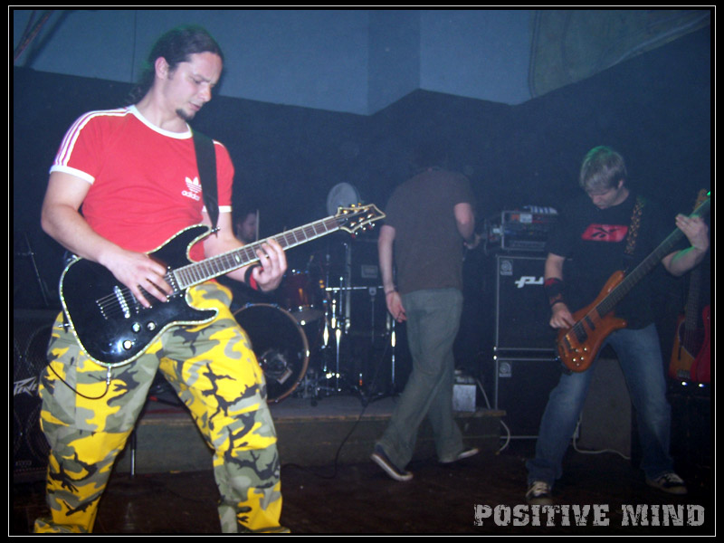

Co se dělo o prázdninách

Během prázdnin se ve škole neodpočívá. Během prázdnin se maluje, buduje, opravuje, vylepšuje. Snad i vy jste si všimli některých změn.
Druhý stupeň dostal nové lavice. Místo učebny výtvarné výchovy máme učebnu s interaktivní tabulí. Na výtvarku chodíme do bývalé dřevodílny. Setkáváme se s novými dětmi a s novou paní kuchařkou. Prvňáci a šesťáci se učí podle nového vzdělávacího programu a všichni se řídíme upraveným školním řádem a pravidly pro hodnocení. Ptali jsme se některých z vás, jak se vám právě poslední zmiňované změny líbí.

Nabídka kroužků

Sportovní gymnastika – A. Vaňousová
Sportovní gymnastika – A. Masaříková
Aerobik – J. Tvrzická
Výtvarný a keramický – V. Baníková
Kytara – P. Bártík
Sportovní hry I. – P. Bártík
Sportovní hry II. – P. Bártík
Stolní tenis – T. Szitasová
Šikovné ruce – T. Szitasová
Taneční – I. Stuchlíková
Počítače (V. tř.) – H. Pilařová
A je to … - L. Sinkulová
Zdravotní Tv – A. Vaňousová

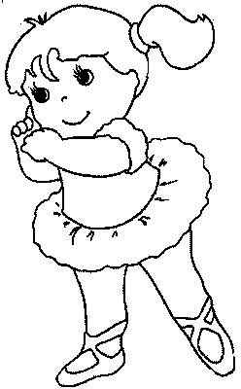

HAHA HEHE HIHI

Žadoní malý Jirka: „Tatí, kup mi velblouda.“
„Prosím tě, čím bychom ho živili,“ namítá tatínek.
„Kup mi toho ze zoologické zahrady, ten se přeci nesmí krmit.

Ročenka za školní rok 2006/07

Stejně jako v předcházejících letech si můžete i nyní objednat školní ročenku za uplynulý školní rok. Kromě informací o škole získáte také malé fotoalbum s kvízem mapující školní akce v tomto období.
Ročenka je k nahlédnutí v ředitelně školy a své objednávky směřujte tamtéž.

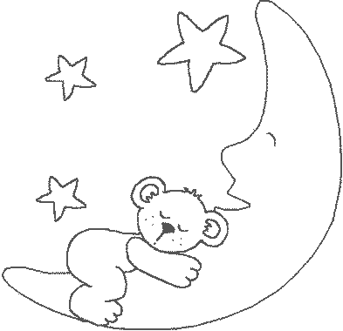

Nebe

Nikol Lebenhartová, II. třída

Na černém nebi hvězdy svítí,
svítí tam i měsíček.
A já ležím na posteli,
koukám jak se všechny smějí.
Měsíček je velký pán,
milion hvězd zavolal,
hvězdy milé pojďte sem,
k ránu zase utečem.

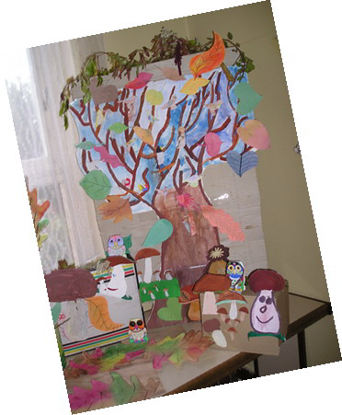
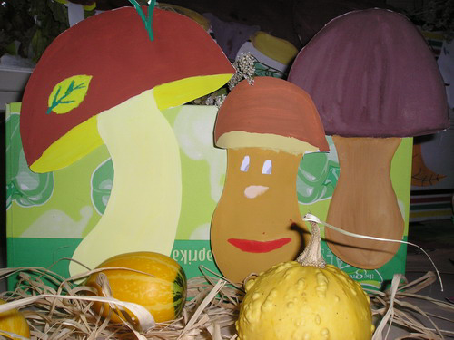
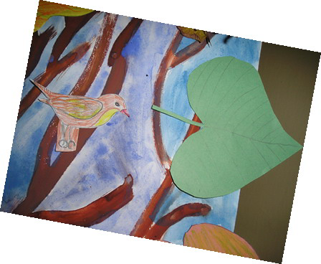

Do podzimního lesa nás při hodině výtvarné výchovy pozvali osmáci

Pohádka o mlynáři
Lenka Vojtechová, III. třída

Byl jednou jeden mlynář a ten si koupil mlýn. Říkalo se, že ten mlýn je začarovaný a prý tam straší. To potvrdil brzy i pan mlynář.
A kdo tam straší? Čerti, duchové a také vodník. Pan mlynář jim jen tak tak unikl. Řekl, že kdo jeho mlýn zbaví strašidel, tomu že dá tři pytlíky zlaťáků. V jedné vsi o tom uslyšel Ondra a řekl si, že to zkusí. Máma mu dala na cestu pár buchet a šel. Šel tři dny a tři noci, až došel k tomu mlýnu a volá na mlynáře: „Dobrý den, jsem Ondra, nevíte kdy bych našel pana mlynáře?“ „To jsem já. Jdeš mlýn zbavit strašidel?“ „No, zkusím to, pane mlynáři.“ „Tak dobrá,“ řekl mlynář, „dnes tu můžeš přespat a zkusit to.“ „Dobrá,“ řekl Ondra.
K večeru šel Ondra do mlýna, že tam přenocuje. A jak tak jde, vidí, že se na rybníku dělají kola. Nakonec vylezl z rybníka vodník. Ondra se přikrčil, aby ho vodník neviděl, a šel rychlým krokem do mlýna. Když tam došel, tak už tam byli čerti a duchové. Jakmile ho čerti uviděli, tak zavolali na duchy: „Duchové chyťte ho!!!“ Duchové ho chytili a čerti řekli: „Teď si s námi zahraješ mariáš. Vyhraješ-li, půjdeme ze mlýna.“ „Tak dobře,“ řekl Ondra. Hráli až do samého rána. Čerti už byli unaveni, a tak se Ondrovi podařilo vyhrát. Čertům, duchům ani vodníkovi se to nelíbilo, ale co slíbili, museli splnit. Tak dostal ráno Ondra tři pytlíky zlaťáků a šel hledat do světa nevěstu.



Výzva

Samozřejmě i v letošním školním roce budeme rádi, když nám pomůžete s tvorbou školního časopisu i vy. Píšete, kreslíte? Kontaktujte své třídní učitele a nebo přímo někoho z redakce. Přineste nám své obrázky či texty. Rádi je ve Všudybýlku uveřejníme. A stejně jako v loňském školním roce můžete za své příspěvky do časopisu získat body do celoroční soutěže jednotlivců.

A na závěr …
Jistě jste si všimli, že sluníčko na titulní stránce Všudybýlku nahradila loďka – nové logo naší školy. Zvládnete i vy nakreslit či namalovat svoji vlastní lodičku? Své obrázky můžete doručit do ředitelny paní Pilařové. Moc se na ně těší.

